维护保养说明手册

**GZD系列制动器**

**维护保养手册**

**合普动力股份有限公司**

编号 N0：J0080031

版本 Version：Ae02

2017.6.21

**目录**

**1 使用要则** 1

**1.1符号说明** 1

**1.2 维保操作前的注意事项** 1

**2 制动器结构** 2

**3 制动器的维护保养** 2

**3.1****制动器的维护保养周期** 2

**3.2****制动器的检测和维护** 3

**3.2.1 拆卸制动臂组件** 3

**3.2.2 拆卸制动器配件** 4

**3.2.3 电磁铁内部检测和维护** 4

**3.3 制动相关部件的检查和维护** 6

**3.3.1 制动臂** 6

**3.3.2 制动片和制动轮毂表面的碳化物的清理** 6

**3.3.3 闸瓦的更换** 7

**3.3.4 磁力器转柄的更换** …………………………………………………………7、 8

**4 制动机构的调试** 7

**4.1 制动机构的说明** 7

**4.2 制动机构的调试** 8

**4.2.1 闸瓦与制动轮毂间的制动间隙调节** 8

**4.2.2 制动力矩的调节** 8

**4.2.3 制动间隙的调节** 8

**5 制动机构常见故障及排除方法** 9

**6 本手册若有改版或产品有所更改恕不另行通知，请随时与厂家联系** 9

**1 使用要则**

十分感谢您选用我公司的产品。为保证电梯能安全、可靠、高质量地运行，电梯工作人员必须经过专门培训，熟悉本产品的安装、调试和使用，并对电梯的构造有充分的了解。安装、调试、验收、使用、保养和维修不仅应遵照本手册的规定，而且也应遵守GB7588《电梯制造与安装安全规范》（egvEN81-1：1998《Safety rules for the construction and installation of electric 1ifts》）。凡在安装、调试、验收、使用、保养和维修中，任何因处理不当或违反上述规定引起的任何人身或设备事故，制造厂将不承担任何责任。为保证制动器的正确使用与维护，请先仔细阅读本维护保养手册。

本手册适用于DZS165和DZS200两种型号制动器。使用该系列制动器的无齿曳引机制动部分结构相似，制动器的维保要求也一致，可按本手册对制动部分进行维护保养。

**1.1符号说明**

本手册按提示作用采用了以下四种符号：



必须有足够的警戒措施，否则有可能造成重大人身伤害（甚至危及生命）或设备严重损坏。

必须有足够的预防措施，否则有可能造成人身伤害（不至于死亡）或损备损坏。但当外部条件发生变化而预防措施没有作相应变更时，也可能会造成严重人身伤害（甚至危及生命）或设备严重损坏。

注意符号

必须在检查、操作上引起相当的注意，否则可能引起人身伤害或设备损坏。

提示符号

相关知识的提示。

**1.2 维保操作前的注意事项**

在对制动器进行任何维保操作前，应遵守安全规程，对电梯进行相应的安全防护操作，确保在对制动器进行维保操作时，操作人员和电梯始终处于安全状态。

在对制动器进行维保操作之前，应注意如下事项：

* 将空载轿厢停于井道顶层；
* 对重置于井道底部，并压缩缓冲器，使空载轿厢不再移动；
* 切断电源。

**2 制动器结构**

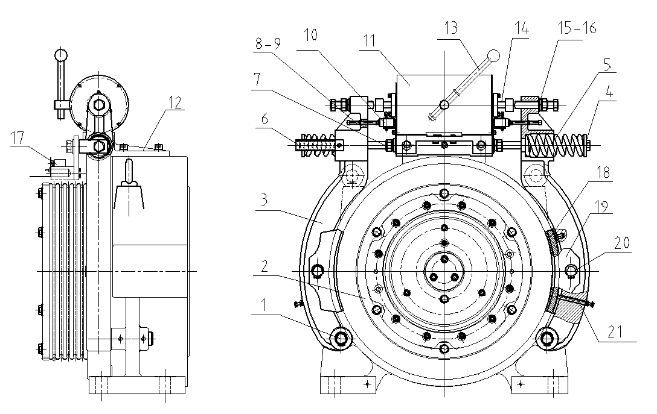

|  |  |  |  |  |  |
| --- | --- | --- | --- | --- | --- |
| 1 | 制动臂螺栓轴 | 8 | 抱闸微动开关调节螺栓 | 15 | 制动间隙调节螺栓 |
| 2 | 曳引轮 (制动轮) | 9 | 锁紧螺母 | 16 | 序17的锁紧螺母 |
| 3 | 制动臂 | 10 | 抱闸微动开关 | 17 | 盘车微动开关 |
| 4 | 制动弹簧调节螺栓 | 11 | 电磁铁 | 18 | 制动片 |
| 5 | 制动弹簧 | 12 | 制动器接线盒 | 19 | 闸瓦 |
| 6 | 弹簧标尺 | 13 | 松闸杆 | 20 | 闸瓦销轴 |
| 7 | 序5的锁紧螺母 | 14 | 电磁铁顶杆 | 21 | 闸瓦定位螺栓 |

图1 制动器结构示意图

**3 制动器的维护保养**

**3.1** **制动器的维护保养周期**

制动器的维保间隔时间为6~8个月。

制动器必须进行周期检查，间隔时间为1个月，基本检查项目内容如下：

1）手动松闸杆的灵活程度；

2）柱塞的灵活程度（见3.2.1）；

3）柱塞头部顶杆有无松动；

4）各表面的生锈情况；

5）各涂红漆处有无松动；

6）制动力矩是否足够；

7）制动轮毂表面是否有黑色碳化物；

8）制动片厚度是否小于3mm。

* 当制动器每工作80万次或1年后，应及时更换制动器内部两端的减震垫。并检查内部零件及密封状况是否完好，如有密封圈损坏应及时更换。
* 如曳引机超过6个月不使用且存放在潮湿的环境，则在使用前也应检查制动器内部是否生锈，若生锈应更换相关零件。

**3.2** **制动器的检测和维护**

**3.2.1 拆卸制动臂组件**

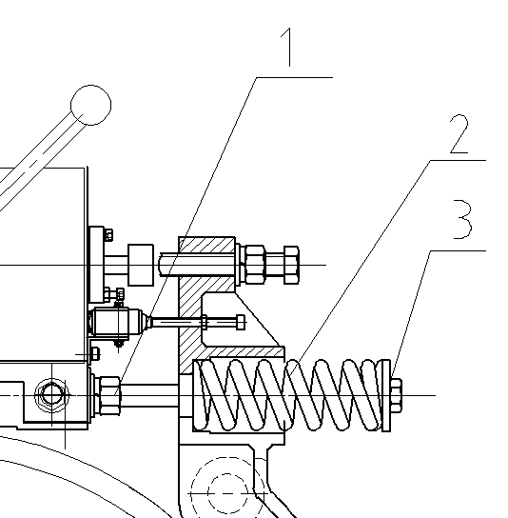

**步骤1：**松开序号1螺母

**步骤2：**完全松脱制动弹簧调节螺栓。

**步骤3：**卸除关联件，旋转平置制动臂组件。

图2 拆卸制动臂组件示意图

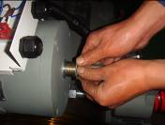

图3 柱塞的灵活度检查

拆卸制动臂组件后可对柱塞的灵活程度进行检查。检查方法如图3所示，用手向内向外推动顶杆。检查在推动的过程中是否顺畅无卡顿，如不顺畅，需将制动器拆开检修。

**3.2.2 拆卸制动器配件**

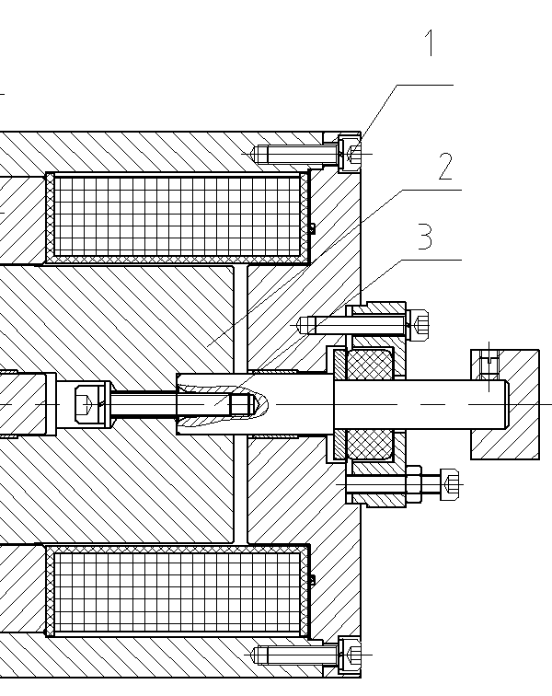

**步骤1：**松开锁紧螺钉1

**步骤2：**把端盖和衔铁一起取出

**步骤3：**松开固定螺钉3

**步骤4：**取出柱塞组件。

图4 制动器及配件示意图

**3.2.3 电磁铁内部检测和维护**

1 2

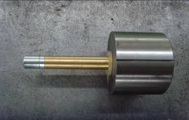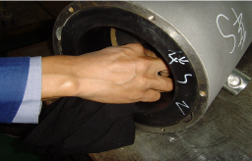

图5 柱塞组件 图6 清理制动器内部

**步骤1：**检查缓冲垫是否完整，若损坏须进行更换。

**步骤2：**检查柱塞表面油污，将表面擦拭干净；同时需清理制动器内部（图6）。

 3

15mm



图7 柱塞头部磨损位置示意图 图8 径向磨损示意图

**步骤3：a** 检查柱塞头部（图7）磨损划痕情况，距端面15mm的圆周表面内磨损达70%

以上，须更换柱塞；

b 检查柱塞径向磨损（图8），最大允许磨损深度为0.6mm，且磨损范围在圆周表

面不超过180度；若磨损超过0.6mm，须更换柱塞；

c 柱塞表面有未达到更换要求的磨损划痕，用砂纸修光。

4

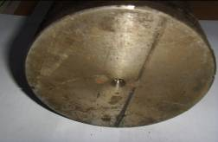

图8 柱塞端部磨损示意图

**步骤4：**检查柱塞端部因与松闸杆接触而产生的划痕情况（如图8所示），划痕若高出平面，须修磨平整。

5

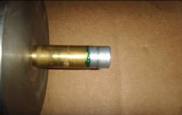

图9 柱塞顶杆 图10 胶水溢出示意图

**步骤5：**检查柱塞顶杆松动情况，若松动，则旋下顶杆后，在其螺纹及螺孔上涂Permatex 680

胶。胶水用量以旋回顶杆后，胶水最终溢出为准（见图10红线圈内）。最后擦去溢

出胶水。

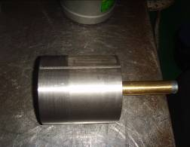

5mm

15mm

30mm

图12 柱塞润滑脂涂抹位置

**步骤6：**完成以上步骤后，在柱塞头部圆周（图12中30mm范围）与顶杆（图12中15mm

范围）均匀涂少许润滑脂，可用二硫化钼或锂基脂，注意涂抹薄薄一层（厚约

0.05mm）即可。

注意符号

制动器内部维护完毕后，请按拆卸逆序装配。

**3.3 制动相关部件的检查和维护**

**3.3.1 制动臂**

按3.2.1方法拆卸制动臂组件后，分别转动两侧制动臂，检查两销轴灵活程度，注意在销轴注油孔添加润滑脂。

注意符号制动臂销轴无注油孔的老机型，注意检查其灵活程度，若存在灵活程度不够，需将销轴拆下，对销轴以及机座和制动臂上的销轴孔除锈并涂适量润滑脂。

**3.3.2 制动片和制动轮毂表面的碳化物的清理**

* + 无齿曳引机经过长时间运行后，有可能因制动片与制动轮毂的长期磨擦，制动片表面发生碳化，造成制动片与制动轮毂的表面有黑色碳化物的存留现象，从而可能影响曳引机的制动力矩降低。如果有以上现象，应及时对制动片与制动轮毂进行清理维护。
  + 对碳化件进行清理前，必须将电梯停止运行以免发生意外。

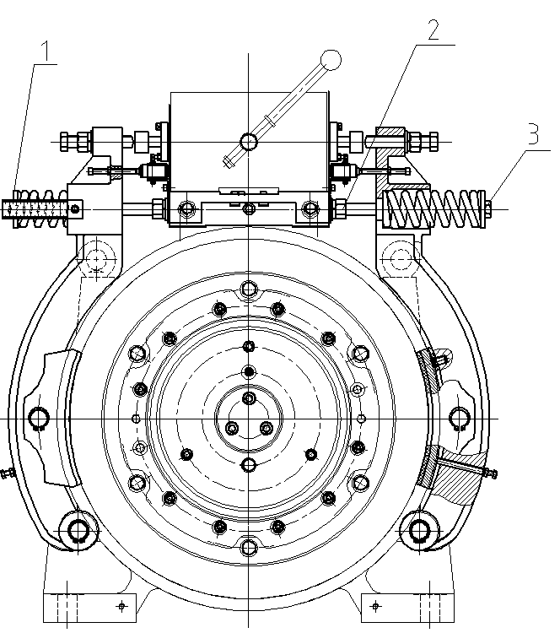

**步骤1：**将一侧制动弹簧调节螺栓1继续旋进1~1.5圈，增加曳引机在单侧制动状态下的可靠性。

**步骤2：**将对侧的制动弹簧调节螺栓2,3完全松脱。

**步骤3：**将制动臂组件旋转平置。

**步骤4：**使用砂纸将制动片及制动轮毂表面上的黑色碳化存留物清理干净。

若制动片已有磨损（制动片厚度小

于3mm时应按本文3.3.3条进行

闸瓦的更换）。

**步骤5：**将清理好的制动臂组件恢复清理前的安装状态，并按本文4.2.3条“制动间隙的调节”步骤进行调试，可适当增加制动弹簧的压缩量以保证可靠制动。

**步骤6：**重复以上步骤对另一侧的制动片及制动轮毂表面进行清理

**3.3.3 闸瓦的更换**

* 制动片的初始安装厚度是6mm。当制动片因故损坏或其厚度小于3mm、在正常运行时不能抱紧制动轮缘时，必须更换制动片以保证电梯的安全运行。
* 在更换闸瓦前，必须停止曳引机的运行。

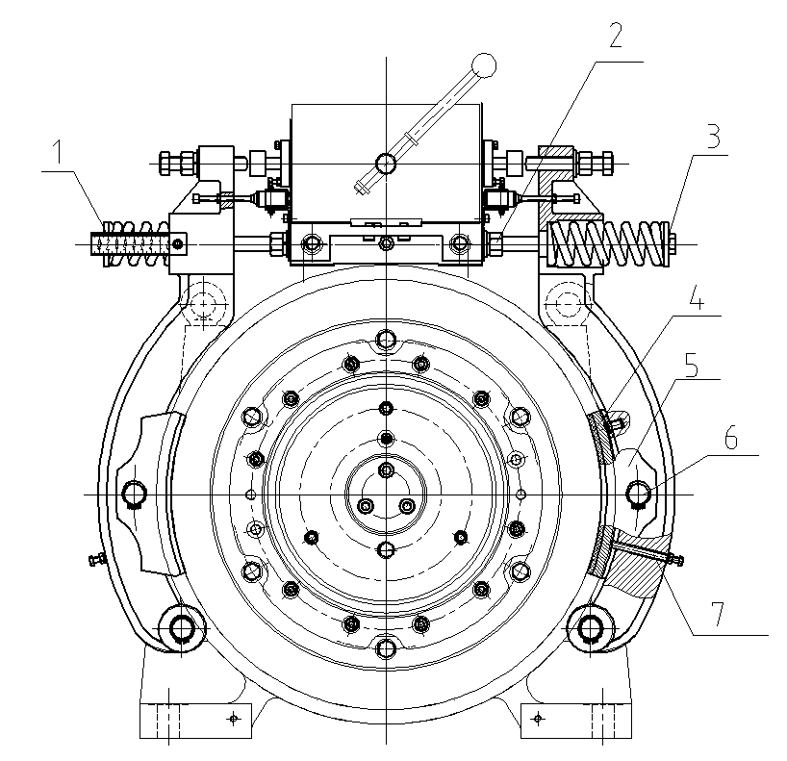

**步骤1：**将一侧制动弹簧调节螺栓1继续旋进1~1.5圈，增加曳引机在单侧制动状态下的可靠性。完全松脱另外一侧制动弹簧调节螺栓2,3。

**步骤2：**旋转平置制动臂组件。

**步骤3：**松开闸瓦定位螺栓7。

**步骤4：**拆除闸瓦销轴挡圈，取出闸瓦销轴6，更换新的闸瓦，如有需要，可同时对制动轮毂表面进行清理。

**步骤5：**将制动臂组件恢复正常安装状态，并按本文4.2条内容完成制动机构调试。

**3.3.4 磁力器转柄的更换**

* 在更换转柄前，必须停止曳引机的运行，并将电梯正常状态变更为检修状态。

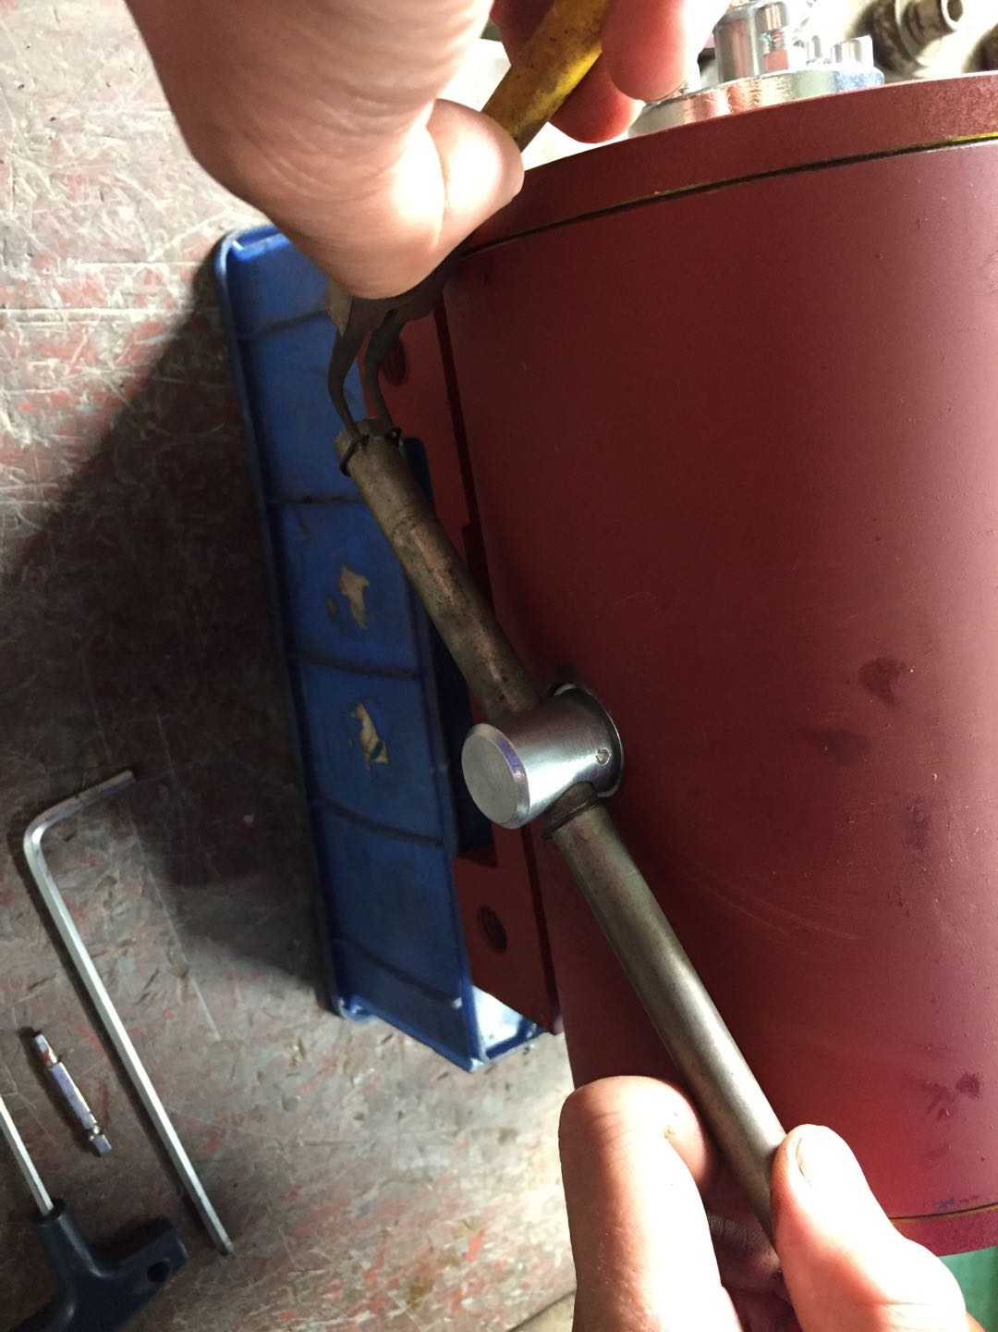

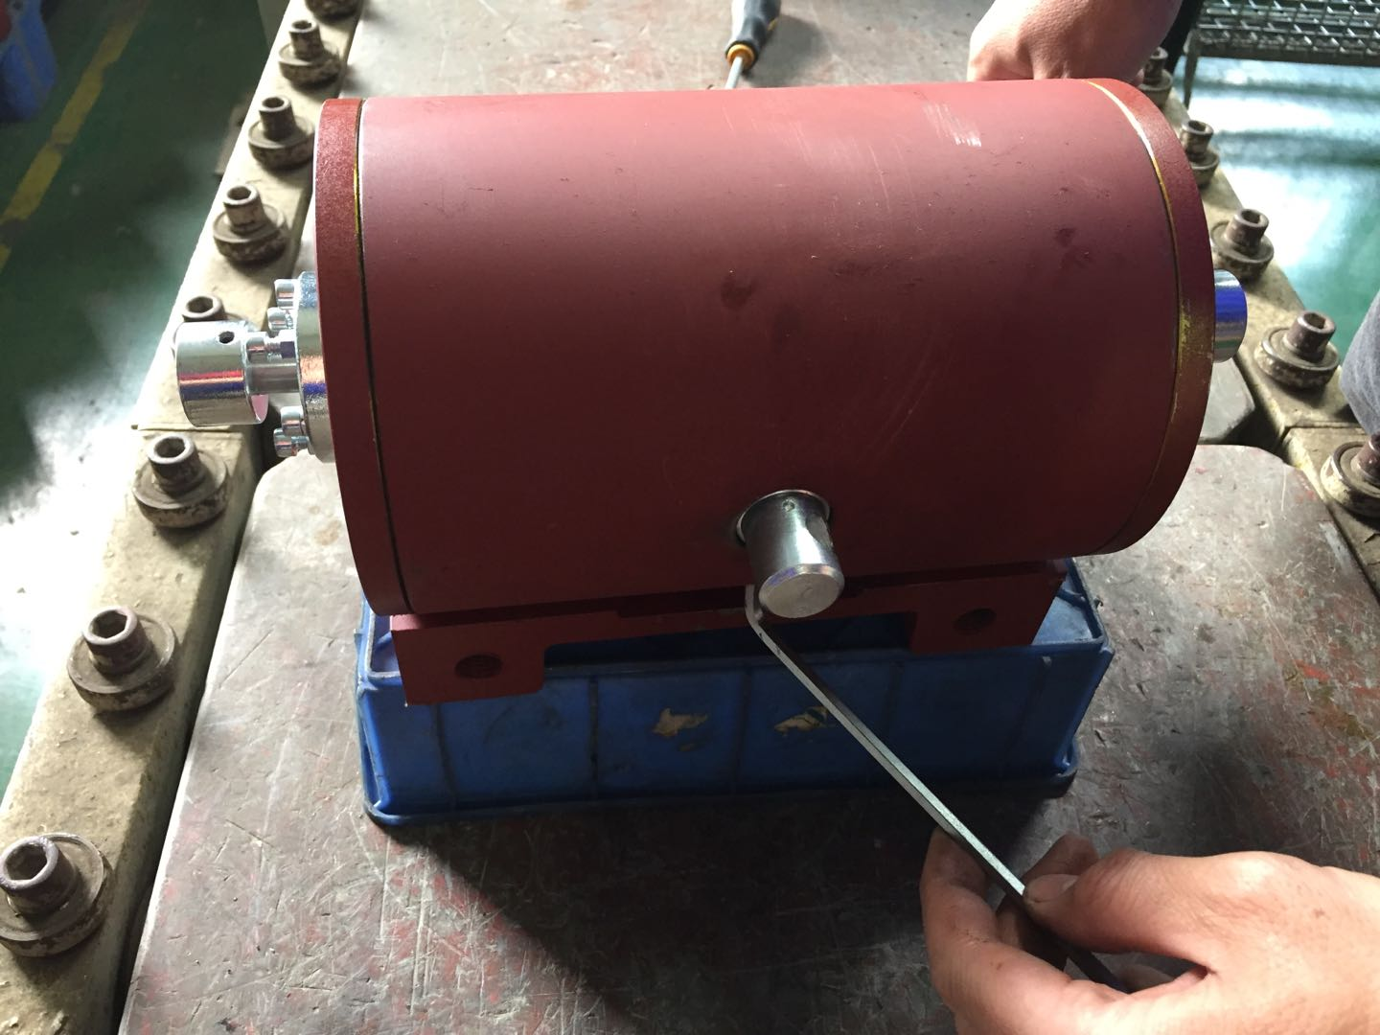

**图示一 图示二**

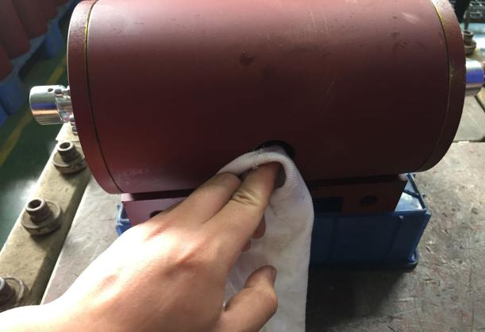

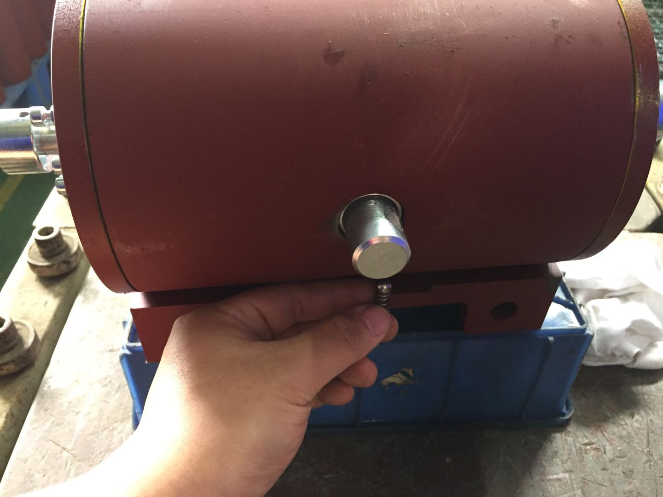

**图示三 图示四**

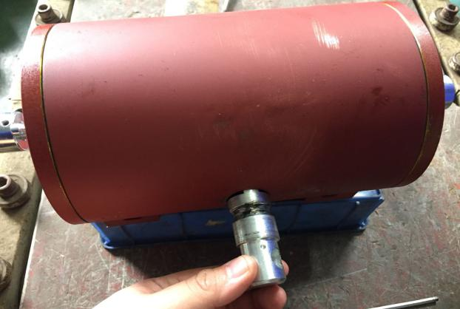

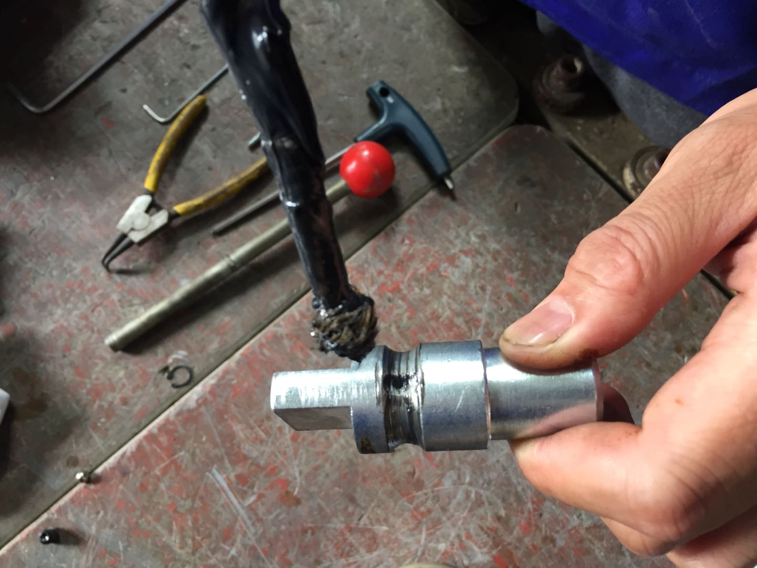

**转柄标记圆凹点垂直朝上**

**图示五 图示六**

**步骤1：**用卡簧钳将手柄端部卡簧撑开，取下卡环和手柄，如图示一；

**步骤2：**用M5内六角匙将转柄固定限位螺丝松开取出，如图示二；

**步骤3：**松开转柄固定限位螺丝前，需用手接取钢珠和压缩弹簧，检查钢珠和压缩弹簧是否磨损，若状态良好，做好清理和摆放，如图三；

**步骤4：**用干净的擦布清理磁力器机壳转柄安装孔内异物，如图四；

**步骤5：**取出需更换的转柄标识摆放好，用润滑脂将新的转柄圆凹槽均匀涂抹，如图五；

**步骤6：**将已涂抹润滑脂的转柄，有圆孔侧朝外，以转柄上标记圆凹点向上，垂直插入磁力器机壳转柄安装孔内，插入后顶置即可，如图六；

**步骤7**：将钢珠放在压缩弹簧上，钢珠在上，压缩弹簧在下，插入转柄固定孔内，最后将转柄固定限位螺丝用内六角匙扭入固紧，固紧状态为转柄可以上下摆动且转柄不能用手拉出；

**步骤8：**手柄安装，请按拆卸逆序装配，即可。

整个更换磁力器转柄操作结束

**4 制动机构的调试**

**4.1 制动机构的说明**

**提示符号抱闸：**当电梯轿厢平层、电梯断电或故障检修时，电磁铁处于断电状态，制动臂在制动弹簧的作用下带动闸瓦抱紧曳引轮的制动轮毂，制动片与制动轮毂摩擦使曳引轮制动。

**正常松闸：**当曳引轮准备或正在旋转时，电磁铁的电磁线圈通电，电磁铁推杆在电磁力的作用下向外动作，克服制动弹簧的压紧力，将制动臂向外顶开，使制动片松开曳引轮的制动轮毂。

**手动松闸：**在安装、检修状态时，欲使曳引机解除松闸状态，可将松闸杆插入电磁铁前部的松闸杆插孔中，向下压松闸杆，即可克服制动弹簧的压紧力将制动臂向外顶开，达到手动松闸的目的。

* + 抱闸微动开关的作用是判定制动机构的工作状态是处在松闸状态还是制动状态。应将该开关的端子接到电动机的控制回路中。由于该开关采用的是安全开关，因此在用户需要时，可将制动器作为上行超速保护构件的一部份。

**4.2 制动机构的调试**

完成制动器的检测和维护保养后，需对制动机构进行调试，确保制动力矩和制动间隙大小合适，从而保证电梯正常运行。

**4.2.1 闸瓦与制动轮毂间的制动间隙调节**

* + 将空轿厢置于最低层，短接电动机三接线端子，手动松闸，此时空轿厢会非常缓慢地上行，按本文4.2.3条进行调节。调好一边后可再进行另一边调节。
  + 制动间隙的大小直接影响到抱闸噪声、振动的大小和抱闸打开的可靠性，应予仔细、及时地调节。当间隙大于0.2mm或制动时噪音显著增加时即应予以调节。

**4.2.2 制动力矩的调节**

* + 曳引机出厂时已将制动器调节至制动力矩约为2×1.25倍额定转矩。一般情况下用户不需重新调节，当用户有需要时，可作微小调节。在重新更换闸瓦后，应对制动力矩重新调节。
  + 制动力矩调节过小，固然不能满足制动的需要，但过大将有可能使抱闸不能打开，特别是电压波动，运行温度较高时。同时过大的制动力矩在紧急制动时产生的过大减速度也不满足GB7588要求。
  + 用户可根据需要，对轿厢、对重的质量和制动时的减速度要求作适当调整。
  + 在出厂时，制造厂整定的制动力矩和允许最大制动力矩见相应型号曳引机的使用说明书。

**4.2.3 制动间隙的调节**

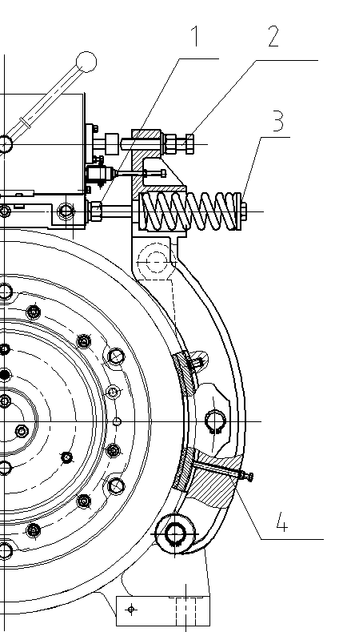

**步骤1：**调节制动弹簧调节螺栓3，使制动弹簧处于即将压缩的临界点，记下尺寸A。

**步骤2：**按相应型号曳引机使用说明书中提供的尺寸B(B为出厂设定值)，旋入制动弹簧调节螺栓3，然后旋紧制动弹簧调节螺栓锁紧螺母1。

**步骤3：**调匀闸瓦制动间隙并锁紧定位螺栓1。

**步骤4：**调节制动间隙调节螺栓4，最佳位置为：曳引机在不大于检修速度运行状态下，电磁铁推杆顶开制动臂时，制动片与制动轮毂间无摩擦或仅有极微小的磨擦。

**步骤 5：**旋紧制动间隙调节螺栓锁紧螺母。

**步骤6：**调节抱闸微动开关调节螺栓，使电磁铁通电时，此调节螺栓能触发电磁铁微动开关的有效动作。

**步骤7：**旋紧抱闸微动开关调节螺栓锁紧螺母。

* + 如果制动器不能完全打开，运行时不仅可使制动片过热而降低制动力矩，甚或碳化剥离，而且可能使电机处在过负荷状态，使电机额外发热而保护电路动作，导致非正常运行，甚至造成损坏。
  + 制动片和制动轮毂上不得粘有些许油或油脂，特别在加油脂后，应用干净汽油擦试干净，并在汽油完全挥发后才能重新开机。
  + 注意轿厢运行是否已接近极限位置,若已接近，应停止调节工作。将轿厢往反方向运行,再继续整行调节。

**5 制动机构常见故障及排除方法**

表1

|  |  |  |
| --- | --- | --- |
| 故障现象 | 故障原因 | 故障排除 |
| 制动力矩不足 | **1** 制动弹簧压力不足 | **1**检查制动弹簧压缩尺寸 |
| **2** 制动轮毂有油脂或污物 | **2** 予以清理 |
| 3 制动片磨损过度 | **3** 更换闸瓦 |
| 制动器不能释放或释放后不能保持 | **1** 制动器电磁线圈无电 | **1** 检查接线和可控整流电路直流输出端，若无直流输出，更换电路板。 |
| **2** 制动气隙过大或过小 | **2** 检查和调节气隙 |
| **3** 过励电压太低 | **3** 检查过励电压是否＜80V DC |
| **4** 保持电压太低 | **4** 检查保持电压是否＜55V DC |
| **5** 电磁铁柱塞卡住 | **5** 排除卡住的原因 |
| **6** 电磁铁发热严重 | **6** 检查电压是否太高（保持电压是否＞110V DC） |
| **7** 制动弹簧压力过大 | **7** 按要求设定制动弹簧压力 |
| 制动器释放迟后 | **1** 制动间隙过大 | **1** 检查和调节制动间隙 |
| **2** 励磁电压太低 | **2** 检查过励电压是否＜80V DC |
| 制动器不能制动、制动迟后、柱塞动作不灵活 | **1**开关断开后，线圈残留电压太高。 | **1** 检查线圈残留电压 |
| **2** 电磁铁柱塞卡住 | **2** 排除卡住的原因 |
| **3** 制动弹簧压力不足 | **3** 检查制动弹簧压缩尺寸 |
| **4** 制动片过度磨损 | **4** 更换制动闸瓦 |
| 制动器制动和释放时噪音过大 | 制动间隙过大 | 检查和调整制动间隙 |

**6 本手册若有改版或产品有所更改恕不另行通知，请随时与厂家联系**

**GZD系列制动器**

**维护保养手册**